

**CENTRO EDUCATIVO TECNICO LABORAL KINAL**

5TO. PERITO EN INFORMATICA

**Fennec**

Alumno

Carné 0000-000

Guatemala, 07 de Julio del 2024

|  |  |
| --- | --- |
| **NOMBRE** | **PUESTO** |
| Jeancarlo Josue Marroquin Martinez | Scrum Master |
| Rene Alfredo López Castellanos | Desarrollador |
| Diego Antonio Marroquín Franco | Desarrollador |
| Diego Alexander Medina Urizar | Desarrollador |
| Ignacio Sebastian Hernandez Payes | Desarrollador |
| Kenny Alexander Luciano Terraza Castro | Desarrollador |
| Marcos Joel Pamal Marroquin | Desarrollador |
| Gabriel Alexander Pinula Jerónimo | Desarrollador |
| Dylan Emanuel Julian Mucía | Desarrollador |
|  |  |
|  |  |
|  |  |
|  |  |
|  |  |
|  |  |
|  |  |

**MODELO DE ENTIDADES**

**MODELO ENTIDAD RELACIÓN**

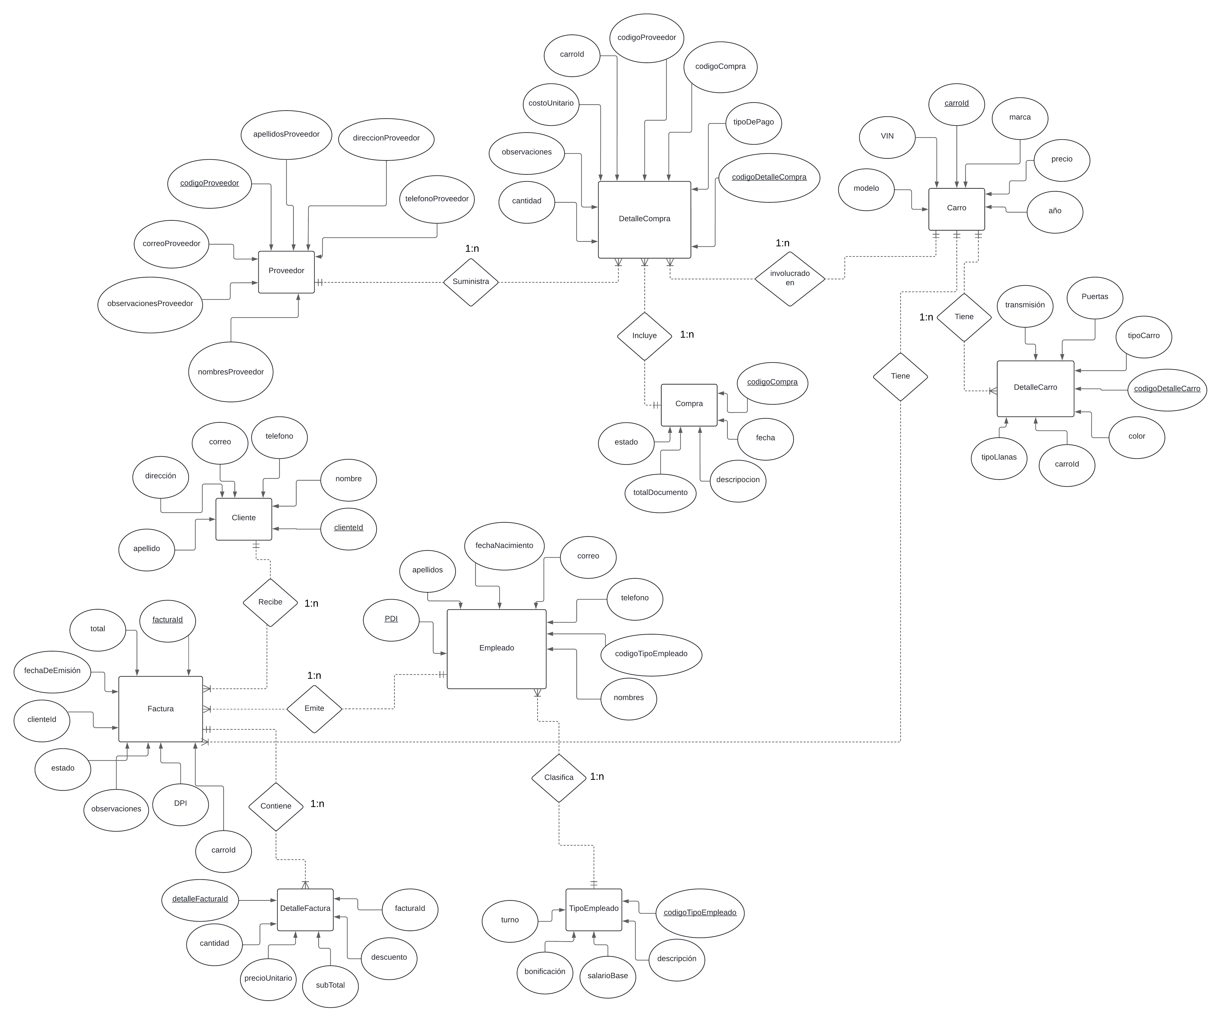

**DIAGRAMA ENTIDAD RELACIÓN**

**SCRIPT**

drop database if exists fennec;

create database Fennec;

use fennec;

create table Carro (

carroId int not null auto_increment,

VIN int not null,

Marca VARCHAR(50) not null,

Modelo VARCHAR(50) not null,

Año int not null,

Precio DECIMAL(10, 2) not null,

primary key PK_carroId (carroId)

);

create table Cliente (

clienteID INT PRIMARY KEY,

Nombre VARCHAR(50),

Apellido VARCHAR(50),

Dirección VARCHAR(100),

Teléfono VARCHAR(20),

Correo varchar(50)

);

create table Proveedor(

CodigoProveedor int not null auto_increment,

NombresProveedor varchar(50) not null,

ApellidosProveedor varchar(50) not null,

DireccionProveedor varchar(200) not null,

TelefonoProveedor varchar(8) not null,

CorreoProveedor varchar(50) not null,

ObservacionesProveedor varchar(150) not null,

Primary key PK_CodigoProveedor (CodigoProveedor)

);

create table TipoEmpleado (

codigoTipoEmpleado INT PRIMARY KEY,

Descripción VARCHAR(50),

SalarioBase DECIMAL(10, 2),

Bonificacion DECIMAL(10,2),

Turno varchar(15)

);

-- Entidades con Llaves Foráneas

create table Empleado (

DPI INT PRIMARY KEY,

Nombres VARCHAR(50),

Apellidos VARCHAR(50),

FechaNacimiento DATE,

Correo varchar(50),

Telefono varchar(8),

codigoTipoEmpleado INT,

FOREIGN KEY (codigoTipoEmpleado) REFERENCES TipoEmpleado(codigoTipoEmpleado)

);

create table Compra (

codigoCompra int not null auto_increment,

fecha date not null,

descripcion varchar(50),

totalDocumento decimal(10,2) default 0,

estado varchar (25) not null,

primary key PK_codigoCompra (codigoCompra)

);

create table DetalleCompra (

codigoDetalleCompra int not null auto_increment,

costoUnitario decimal(10,2) default 0 not null,

cantidad int not null,

observaciones varchar(150) not null,

tipoDePago varchar(50) not null,

carroId int not null,

codigoCompra int not null,

codigoProveedor int not null,

Primary key PK_codigoDetalleCompra (codigoDetalleCompra),

constraint FK_DetalleCompra_Carro foreign key (carroId)

references Carro (carroId),

constraint FK_DetalleCompra_Compra foreign key (codigoCompra)

references Compra (codigoCompra),

constraint FK_DetalleCompra_Proveedor foreign key (codigoProveedor)

references Proveedor (codigoProveedor)

);

create table Factura (

FacturaID INT PRIMARY KEY,

FechaEmisión DATE,

total decimal(10,2),

estado varchar(25),

observaciones varchar(50),

clienteID int not null,

DPI int not null,

carroId int not null,

constraint PK_Factura_Cliente foreign key (clienteID)

references Cliente (clienteID),

constraint PK_Factura_Empleado foreign key (DPI)

references Empleado (DPI),

constraint FK_Factura_Carro foreign key(carroId)

references Carro(carroId)

);

create table DetalleFactura (

DetalleFacturaID INT PRIMARY KEY,

Cantidad INT,

PrecioUnitario DECIMAL(10, 2),

SubTotal DECIMAL(10, 2),

Descuento DECIMAL(10, 2),

FacturaID INT,

FOREIGN KEY (FacturaID) REFERENCES Factura(FacturaID)

);

Create table DetalleCarro(

codigoDetalleCarro int not null,

tipoCarro varchar(25) not null,

puertas int not null,

transimsion varchar(25),

tipoLlantas varchar(50),

color varchar(50),

carroId int not null,

Primary key PK_codigoDetalleCarro (codigoDetalleCarro),

constraint FK_DetalleCarro_Carro foreign key (carroId)

references Carro (carroId)

);